**BIOGRAFÍA**

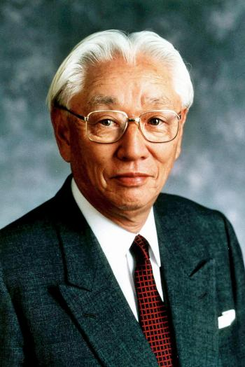

Fuente: [Internet - Investors](http://news.investors.com/management-leaders-and-success/092209-506773-akio-morita-made-sony-shine.htm)

Akio Morita nació el 26 de enero de 1921 en Nagoya y murió el 3 de octubre de 1999 en Tokio, Japón.

Siendo el mayor de cuatro hermanos, Akio creció en el seno de una familia que poseía una fábrica ancestral de sake, miso y salsa de soya en el pueblo de Kosugaya, actualmente parte de la ciudad de Tokoname, de la cual aprendió desde corta edad, ya que su padre lo entrenó para hacerse cargo de ella.

Su pasión por la electrónica surgió a los 10 años, cuando tuvo su primer acercamiento con un artefacto electrónico, un fonógrafo, lo cual derivó en un particular gusto por la música clásica.

Durante su etapa como estudiante, resaltó como uno muy brillante, apasionado por la cultura occidental, sin embargo, su pasión por la electrónica lo llevaron a bajar sus calificaciones al dedicar más tiempo en leer revistas que realizar sus tareas y estudios.

Finalmente, se graduó en 1944 de la Universidad Imperial de Osaka con el título de Físico.

Tras graduarse, se enlistó a la Armada Imperial Japonesa, sirviendo durante la Segunda Guerra Mundial.

Inicialmente trabajó arduamente en las fábricas de armamento, hasta que un general descubrió su inteligencia y lo transfirió a la radio difusora japonesa en la Comisión de Investigación, quedando encargado de escribir y transcribir textos de lo que ocurría.

Fue ahí en donde conoció a Masaru Ibuka, quien posteriormente sería su socio empresarial. Juntos desarrollaron un sistema de Rayos X en los aviones para que éstos pudieran ver desde el aire a los submarinos y atacarlos.

A su regreso de la guerra, encontró su casa destruida, por lo que optó por iniciar con su novia, quien a la postre se convertiría en su esposa, un pequeño negocio de venta de puerta en puerta de colchas con una resistencia eléctrica por dentro para que fueran térmicas.

En 1946 se reencontraría con Masaru Ibuka con quien fundaría Tokyo Telecommunications Engineering Corporation con 20 empleados, destacando que la inversión de los primeros años de la compañía provino del negocio familiar de Morita.

Para 1949, Ibuka y Morita crearon una cinta magnética de grabación que se desarrollaría en el cassette.

Así mismo, juntos desarrollaron una serie de aparatos tecnológicos que revolucionaron la época y la historia como el primer radio de transistores comercial, los televisores Trinitron, videograbadoras caseras, conocidas como Betamax, o el Walkman, el primer dispositivo de reproducción de música portátil.

Para 1958 decidieron cambiar el nombre a la empresa, dando paso a Sony Corporation, palabra derivada del latín “sonus”, sonido.

En 1960 se estableció Sony Corporation of America en Estados Unidos y un año más tarde, la empresa se convirtió en la primer compañía japonesa en entrar a la Bolsa de Valores de Nueva York.

En 1993, Akio Morita sufrió un derrame cerebral mientras jugaba tenis, lo cual lo obligó a renunciar como Presidente de Sony el 25 de noviembre de 1994, luego de 48 años de ostentar el puesto.

Cabe destacar que además de su participación dentro de Sony, Akio Morita fue vicepresidente de Federación Japonesa de Organizaciones Económicas y formó parte como miembro del Grupo de Relaciones Económicas Japón-Estados Unidos

Así mismo, fue el tercer presidente japonés de la Comisión Trilateral

A lo largo de su vida fue autor de dos libros y trabajó en la coautoría de un tercero.

Gakureki Muyo Ron, No Importan los Registros Escolares. 1966. En este libro hace una enfática referencia de que no importan los títulos o calificaciones escolares para ser exitoso.

Made In Japan, Hecho En Japón. 1986. Libro autobiográfico.

The Japan That Can Say No, El Japón Que Puede Decir No. 1991. Libro realizado en coautoría con Shintaro Ishihara, polémico nacionalista japonés, en el cual critican las prácticas empresariales de los estadounidenses, alentando a los empresarios japoneses a tomar papeles más independentistas en negocios y asuntos extranjeros.

Este libro generó gran polémica en Estados Unidos cuando fue traducido al inglés, por lo que Morita decidió eliminar de esta versión los capítulos que él escribió y distanciándose del libro.

Akio Morita, murió el 3 de octubre de 1999 a los 78 años a causa de neumonía.

**RECONOCIMIENTOS**

Estos son algunos de los reconocimientos que Akio Morita recibió a lo largo de su vida gracias al impecable trabajo como empresario, emprendedor y líder industrial.

- En 1982, se convirtió en el primer japonés en recibir la Medalla Albert por parte de la Sociedad Real de Artes del Reino Unido. Dos años más tarde recibió el prestigioso reconocimiento de la Legión de Honor.

- Recibió el International Emmy Directorate Award por la International Academy of Television Arts and Sciences en 1982

- Recibió el título de Caballero Comendador por la Orden del Imperio Británico en 1984.

- Nombrado miembro de la Orden del Tesoro Sagrado por Akihito, Emperador de Japón, en 1991.

- En 1993 recibió el título de Caballero Comendador por la Orden del Imperio Británico

- Condecorado con el Premio Creu de Sant Jordi por la Generalidad de Cataluña en 1996.

Así mismo, en 1999 le fue concedido como título póstumo el Gran Cordón de la Orden del Sol Naciente, primera condecoración nacional otorgada por el Gobierno Japonés.